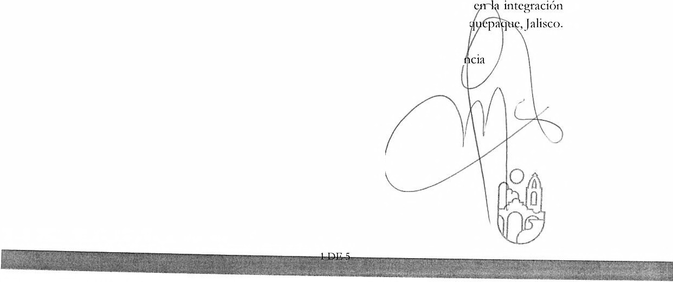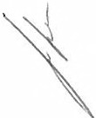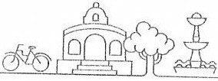
Segundo: Discusión y en su caso aprobación de la modificación
del Comité de Transparencia del H. Ayuntamiento de San Pedro Tia Tercero: Ratificación de las atribuciones del Comité de Transparc Cuarto: Asuntos Generales.

H. Ayuntamiento de
San Pedro Ttaquepaquo Gobierno de
Independencia #58 TLAOUEPAQUE
Zona Centro

ACTA DE MODIFICACIÓN EN LA INTEGRACIÓN DEL COMITÉ DE TRANSPARENCIA DEL H. AYUNTAMIENTO DE SAN PEDRO TLAQUEPAQUE, JALISCO.

En el Municipio de San Pedro Tlaquepaque Jalisco, el 17 de julio del 2018 en las instalaciones de la Presidencia Municipal ubicadas en la Calle Independencia, número
58, Zona Centro, comparecieron los si¿,rttientes servidores públicos: la titular del sujeto obligado, María Elena Limón García en su carácter de Presidenta Municipal, el titular del órgano de control interno, Luis Fernando Ríos Cervantes, en su carácter de Titular de la Contraloría Ciudadana, así como el titular <le la Unidad de
Transparencia, Rodrigo Alberto Reyes Carranza, en su carácter de Director de la
Unidad de Transparencia.

Derivado de la modificación en la titularidad respecto <le quienes deben integrar el Comité de Transparencia, y en observancia de los artículos 25, fracción II y 28 de la Ley de Transparencia y Acceso a la Información Pública del Estado ele .Jalisco
y sus Municipios, se reúnen los funcionarios mencionados con el objetivo de
modificar la integración del Comité de Transparencia, en consideración del siguiente:

ORDEN DEL DÍA: Primero: Lista de asistencia y declaración del quórum.
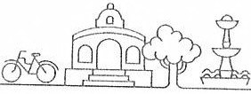

1. Luis Fernando Ríos Cervantes, en su carácter de Titular de la Contraloría Ciudadana fungirá como integrante del Comité, en observancia del Artículo 28 fracción III de la Ley de Transparencia y Acceso a la Información Pública del Estado de Jalisco y sus Municipios.

2. Rodrigo Alberto Reyes Carranza, en su carácter de Director de la Unid: Transparencia, fungirá como Secretario del
28, fracción II de la citada Ley.

H. Ayuntamiento de
San Pedro Ttaquepaqus
Independencia #58
Zona Centro
DESAHOGO DEL ORDEN DEL DÍA: Primero. Lista de asistencia y declaración del quórum.
De conformidad con lo establecido en el artículo 29, en su párrafo 1, de la Ley <le Transparencia y Acceso a la Información Pública del Estado de Jalisco y sus Municipios, se declara la existencia de quórum legal para sesionar, en virtud de encontrarse reunidos los siguientes funcionarios públicos: la titular del sujeto obligado, María Elena Limón García, en su carácter de Presidenta Municipal, el titular del órgano de control interno, Luis Fernando Ríos Cervantes, en su carácter de titular de la Contraloría Ciudadana, así como el titular de la Unidad de Transparencia, Rodrigo Alberto Reyes Carranza, en su carácter de Director de la Unidad de Transparencia.

Segundo: Discusión y en su caso aprobación de la modificación en la integración del Comité de Transparencia del H. Ayuntamiento de San Pedro Tlaqucpaquc.Talisco.

En el desahogo del segundo punto del orden del día, la Presidenta Municipal manifiesta c1ue resulta necesario realizar una modificación en la integración del Comité de Transparencia del sujeto obligado, en virtud del cambio de persona que funge como titular del sujeto obligado.

En consecuencia, se aprueba la siguiente integración del Comité de Transparencia del H. Ayuntamiento de San Pedro Tlaquepaque,Jalisco:

l. María Elena Limón García, en su carácter de Presidenta Municipal, fungirá como Presidenta del Comité, en términos del artículo 28, fracción T <le la Ley de Transparencia y Acceso a la Información Pública del Estado de Jalisco y sus Municipios.

Lo anterior es así de toda vez que en Sesión Ordinaria del Pleno del Ayuntamiento, de fecha 23 de marzo del año en curso, se aprobó la solicitud de licencia por tiempo determinado de la C. María Elena Limón García, Presidenta Municipal, con efectos a partir del 28 de marzo al 15 de julio del 2018. En este sentido, y concluido el término de la licencia aprobada, la Presidenta Municipal regresa al desempeño de sus funciones

Expuesto lo anterior, se somete a votación la modificación en la integración del Comité de Transparencia, aprobándose por unanimidad.

Tercero: Ratificación de las atribuciones del Comité de Transparencia.

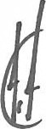Acto seguido, el Comité de Transparencia ratifica, para su nueva integración, las atribuciones establecidas en el artículo 30 de la Ley de Transparencia y Acceso a la Información Pública del Estado <le Jalisco y sus Municipios, siendo las siguientes:

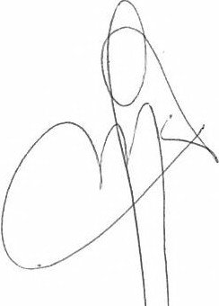T. Instituir, coordinar y supervisar, en términos de las disposiciones aplicables, las acciones y los procedimientos para asegurar la mayor eficacia en la gestión de las solicitudes en materia de acceso a la información;

II. Confirmar, modificar o revocar las determinaciones que en materia ele ampliación del plazo de respuesta, clasificación de la información r declaración de inexistencia o de incompetencia realicen los titulares de las áreas del sujeto obligado;

JII. Ordenar, en su caso, a las áreas competentes, que generen la información que derivado ele sus facultades, competencias y funciones deban tener en posesión o t1ue, previa acreditación ele la imposibilidad de su generación, exponga, de forma fundada y motivada, las razones por las cuales no ejercieron dichas facultades, competencias o funciones, lo anterior de conformidad con su normativa interna;

IV. Establecer políticas para facilitar la obtención de información y el ejercicio del derecho de acceso a la información;
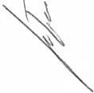V. Promover la capacitación y actualización integrantes adscritos a la Unidad; VI. Establecer programas de capacitación en materia de información,
accesibilidad y protección de datos personales, públicos o integrantes del sujeto obligado;

VII. Recabar y enviar al Instituto, de conformidad con los lineamientos que éste expida, los datos necesarios para la elaboración del informe anual;

H. Ayuntamiento dP.
San Pedro Tlaquepaque Gobierno de
Independencia 1158 TLAOUEPAQUE
Zona Centro
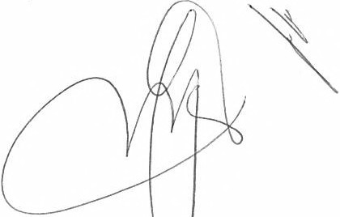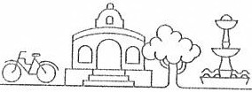

H. Ayuntamiento de
San Pedro Tlaquepaque Gobierno de
Independencia usa TLAOUEPAQUE
Zona Centro

VIII. Solicitar y autorizar la ampliación del plazo de reserva de la información, de conformidad con las disposiciones aplicables en la materia;

IX. Revisar que los datos de la información confidencial que reciba sean exactos
y actualizados;

X. Recibir y dar respuesta a las solicitudes de acceso, clasificación, rectificación, oposición, modificación, corrección, sustitución, cancelación o ampliación de datos <le la información confidencial, cuando se lo permita la ley;

XI. Registrar y controlar la transmisión a terceros, de información reservada o confidencial en su poder;

XII. Establecer un índice de la información clasificada como confidencial o reservada;

XIII. Las demás que establezcan otras disposiciones legales y
reglamentarias aplicables.

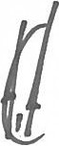Expuesto lo anterior, se somete a votación la ratificación de las atribuciones legales modificación del Comité de Transparencia, aprobándose por unanimidad.

Cuarto: Asuntos generales.

Acto seguido, la Presidenta del Comité preguntó a los miembros del mismo si existen temas adicionales que deban tratarse, a lo cual los integrantes respondieron en sentido negativo, por lo cual no existen asuntos generales por tratar.

Agotados entonces los puntos del orden del día, y no habiendo más asuntos por tratar clausura la Sesión de Modificación de la Integración del Comité de Transparencia del H. Ayuntamiento de San Pedro Tlaquepaque, jalisco, levantándose la presente acta y firmando a continuación quienes en la misma intervinieron.

TRANSPARE V BUENAS P

NCIA RÁCTICAS

Presidenta

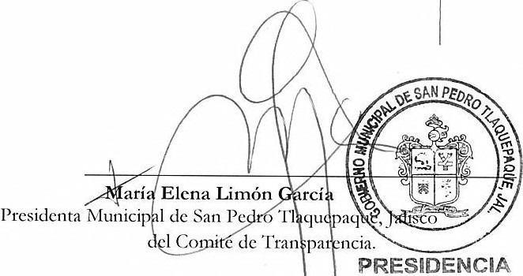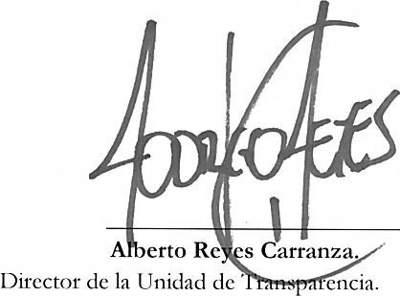Luis Fernand íos Cervantes. Titular de la Con loría Ciudadana. Integrante <lcl Comité de Transparencia.

Rodrigo

Secretario del Comité de Transparencia.

La presente hoja de firmas forma parte del Acta de Modificación en la Integración del Comité de
Transparencia del I l. A yunta miento de San Pedro Tlaqucpaque, J aliseo, celebrada el 17 de julio de
2018.

H. Ayuntamiento de
San Pedro Tlaquepaque Gobierno de
Independencia #58 TLAQUEPAOUE
Zona Centro

